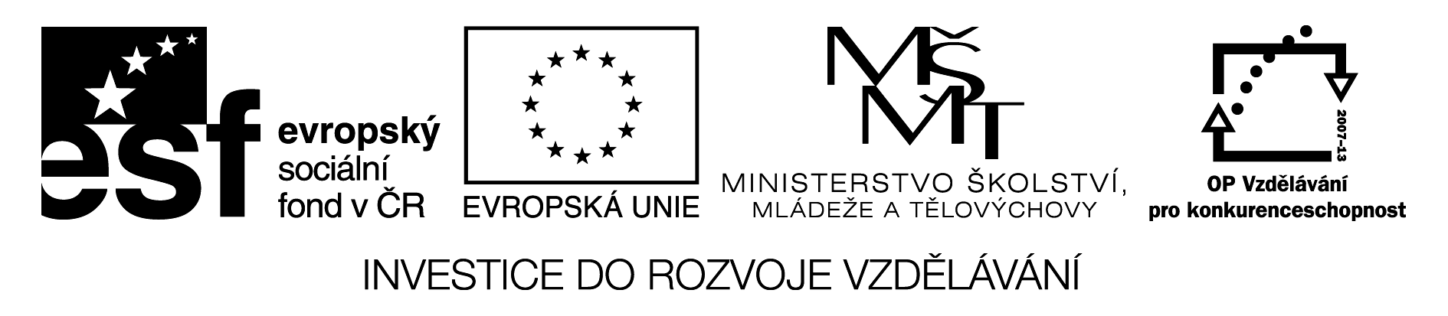

What are you doing?

swimming | running | hiding
flying | climbing | drinking
eating | sleeping | throwing
playing | learning | watching
doing | listening | writing

in the pool | in the park | behind the tree
in the sky | the tree | juice
an apple | in bed | a ball
football | English | TV
my homework | to music | a letter

Popis a instrukce:

Aktivita k procvičení základních sloves v –ing tvaru a přítomného času průběhového. Předpokládá se, že žáci již znají přítomný průběhový čas, aktivita je procvičovací.
Aktivita do dvojic. Kartičky zatavíme do fólie a rozstříháme, každá z obou sad karet bude zvlášť v balíčku.
1) Žáci mají za úkol nejprve přiřadit sloveso a vhodné slovo, tak, aby vytvořili správnou kolokaci. Vyskládané fráze přečtou, přeloží do češtiny.
2) Z frází tvoří jednoduché věty oznamovací v přítomném průběhovém čase. Např.: I am swimming in the pool. I am listening to music. …atd. Střídají se.
3) Žáci tvoří znovu věty ve dvojicíh, ale tentokrát tvoří věty záporné. Např.: I am not playing football. I am not learning English. …atd.
4) Nyní si žáci nechají na lavici pouze slovesa, zbytek frází složí zpátky do balíčku. Zkouší již z hlavy vytvořit fráze. Fráze mohou stejné (pokud si je pamatují), a nebo tvoří vlastní fráze.
5) Každý žák si vybere 3 slovesa (náhodně, losováním) a ptají se jeden druhého otázkou. Žáci odpovídají podle svých kartiček. Např.: Are you flying in the sky? – No, I am no. / Yes, I am.

Příští hodinu je dobré aktivitu zopakovat, ale nyní v jiné podobě. Učitel vezme jednu sadu sloves, která předtím opakuje společně s celou třídou (např. žáci píší slovesa na tabuli).
Hraje se hra: každý žák dostane jednu kartičku, která mu říká, jakou činnost teď právě dělá. Žáci se ptají navzájem otázkou – Are you….-ing? Dotazovaný žák odpovídá podle informací na kartě – Yes, I am. / No, I am not. Pokud se žák zeptá tak, že dostane kladnou odpověď, kartu dostane a žák bez karty se posadí a již nehraje. Žák s více kartami odpovídá vždy ze všech karet. Každý žák se může jiného žáka zeptat dvakrát! Konec hry nastane ve chvíli, kdy se všichni ptali všech a vítězí žák s největším počtem karet.

